Протокол № 30
заседания членов Совета саморегулируемой организации «Союз дорожно- транспортных строителей «СОЮЗДОРСТРОЙ»

г. Москва 10 июля 2017 года

Форма проведения: очная

Присутствовали члены Совета:

Кошкин Альберт Александрович – Президент АО «Сибмост», Хвоинский Леонид Адамович – Генеральный директор «СОЮЗДОРСТРОЙ», Андреев Алексей Владимирович – Генеральный директор ОАО «ДСК «АВТОБАН», Нечаев Александр Федорович – Председатель Совета директоров ООО «Севзапдорстрой», Любимов Игорь Юрьевич – Генеральный директор ООО «СК «Самори», Лилейкин Виктор Васильевич – Генеральный директор ЗАО «Союз-Лес», Данилин Алексей Валерьевич – Генеральный директор ООО «Бест-строй инжиниринг», Вагнер Яков Александрович – Генерального директора ООО «Стройсервис», Власов Владимир Николаевич – Генеральный директор ПАО «МОСТОТРЕСТ», Гордон Семен Лазаревич – Генеральный директор ООО «ЛАГОС», Губин Борис Анатольевич – Представитель ООО Группа компаний «ММ-Строй», Ткаченко Алексей Васильевич - Представитель ООО «Строй Гарант».

Повестка дня:

- Рассмотрение вопроса о перечислении денежных средств, внесенных ранее АО «Труд», АО «Автодор», АО «Таштагольское ДРСУ», ОАО «Омский СоюзДорНИИ», ЗАО «Можайская ДСПМК» в компенсационный фонд «СОЮЗДОРСТРОЙ».

- Рассмотрение вопроса о присвоение уровня ответственности в соответствие со статьей 55.16 Градостроительного Кодекса Российской Федерации

По первому вопросу: слово имеет заместитель генерального директора «СОЮЗДОРСТРОЙ» Суханов Павел Львович. Уважаемые члены Совета! В адрес нашей организации:
- поступило заявление от АО «Труд», о перечислении в соответствии с частью 13 статьи 3.3 Федерального закона № 191-ФЗ от 29.12.2004 г. «О введении в действие Градостроительного кодекса Российской Федерации» денежных средств в размере 3 000 000 (три миллиона) рублей, внесенных ранее в компенсационный фонд «СОЮЗДОРСТРОЙ» на расчетный счет Ассоциации региональное отраслевое объединение работодателей Саморегулируемая организация строителей Байкальского региона..
- поступило заявление АО «Автодор», о перечислении в соответствии с частью 13 статьи 3.3 Федерального закона № 191-ФЗ от 29.12.2004 г. «О введении в действие Градостроительного кодекса Российской Федерации» денежных средств в размере 3 000 000 (три миллиона) рублей, внесенных ранее в компенсационный фонд «СОЮЗДОРСТРОЙ» на расчетный счет Ассоциации СРО «ГЛАВКУЗБАССТРОЙ».

- поступило заявление от АО «Таштагольское ДРСУ», о перечислении в соответствии с частью 13 статьи 3.3 Федерального закона № 191-ФЗ от 29.12.2004 г. «О введении в действие Градостроительного кодекса Российской Федерации» денежных средств в размере 1 000 000 (один миллион) рублей, внесенных ранее в компенсационный фонд «СОЮЗДОРСТРОЙ» на расчетный счет Ассоциации СРО «ГЛАВКУЗБАССТРОЙ».

- поступило заявление от ОАО «Омский СоюзДорНИИ», о перечислении в соответствии с частью 13 статьи 3.3 Федерального закона № 191-ФЗ от 29.12.2004 г. «О введении в действие Градостроительного кодекса Российской Федерации» денежных средств в размере 300 000 (триста тысяч) рублей, внесенных ранее в компенсационный фонд «СОЮЗДОРСТРОЙ» на расчетный счет Саморегулируемой организации «Союз строителей Омской области».

- поступило заявление от ЗАО «Можайская ДСПМК», о перечислении в соответствии с частью 13 статьи 3.3 Федерального закона № 191-ФЗ от 29.12.2004 г. «О введении в действие Градостроительного кодекса Российской Федерации» денежных средств в размере 500 000 (пятьсот тысяч) рублей, внесенных ранее в компенсационный фонд «СОЮЗДОРСТРОЙ» на расчетный счет Ассоциации «Саморегулируемая организация «Региональное объединение профессиональных строителей».

Решили: Признать заявления АО «Труд», АО «Автодор», АО «Таштагольское ДРСУ», ОАО «Омский СоюзДорНИИ», ЗАО «Можайская ДСПМК», обоснованными и подлежащими удовлетворению. Выплату из компенсационного фонда «СОЮЗДОРСТРОЙ» произвести согласно указанных выше заявлений, в срок установленный действующим законодательством РФ.

Голосовали:
За – 12 голосов, против – нет, воздержался – нет.

По второму вопросу: слово имеет генеральный директор «СОЮЗДОРСТРОЙ» Хвоинский Л.А. – на основании заявлений и предоставленных данных, предлагаю присвоить уровни ответственности, а так же присвоить право осуществлять строительство, реконструкцию, капитальный ремонт объектов капитального строительства по договору строительного подряда, заключенным с застройщиком, техническим заказчиком, лицом, ответственным за эксплуатацию здания, сооружения, или региональным оператором, организациям - членам Союза.

Решили: на основании заявлений и предоставленных данных, предлагаю присвоить уровни, ответственности следующим организациям:
п/п | Наименование организации | КФ возмещения вреда | КФ дог.обязательств
1 | ООО «Социнтех - Инжиниринг» | до 60 млн. руб. (1 уровень ответственности члена СРО) | до 60 млн. руб. (1 уровень ответственности члена СРО)
2 | ООО «ИНЖСЕТЬДОРПРОЕКТ» | до 60 млн. руб. (1 уровень ответственности члена СРО)
3 | ООО «НОВЫЕ ТЕХНОЛОГИИ МОНИТОРИНГА» | до 60 млн. руб. (1 уровень ответственности члена СРО)
4 | ООО «Черномор» | до 60 млн. руб. (1 уровень ответственности члена СРО) | до 60 млн. руб. (1 уровень ответственности члена СРО)
5 | АО «Строительная компания «Мост» | до 10 млрд. руб. (4 уровень ответственности члена СРО) | до 10 млрд. руб. (4 уровень ответственности члена СРО)

Также, присвоить право осуществлять строительство, реконструкцию, капитальный ремонт объектов капитального строительства по договору строительного подряда, заключенным с застройщиком, техническим заказчиком, лицом, ответственным за эксплуатацию здания, сооружения, или региональным оператором, организациям членам «СОЮЗДОРСТРОЙ»: ООО «Социнтех - Инжиниринг»
ООО «ИНЖСЕТЬДОРПРОЕКТ»
ООО «НОВЫЕ ТЕХНОЛОГИИ МОНИТОРИНГА»
ООО «Черномор»
АО «Строительная компания «Мост»

Голосовали:
За – 12 голосов, против – нет, воздержался – нет.

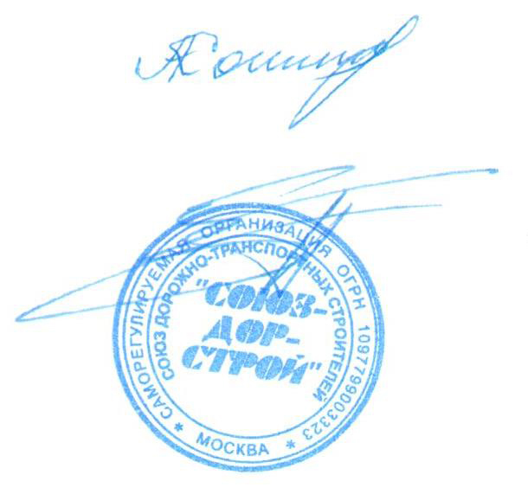
Председатель Совета Кошкин А.А.

Секретарь Совета Суханов П.Л.

